*Кроссворд на тему: «День защитника отечества»*

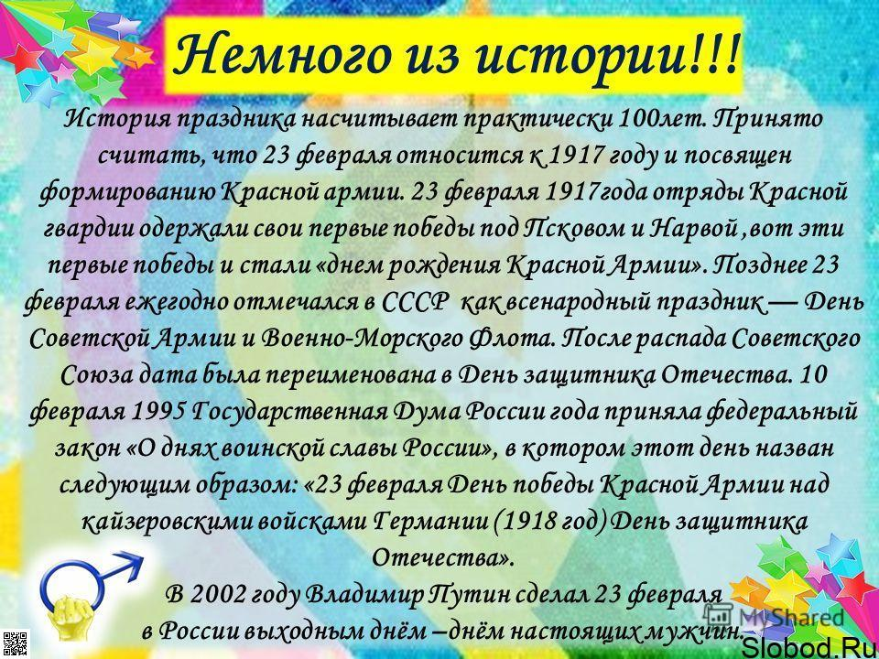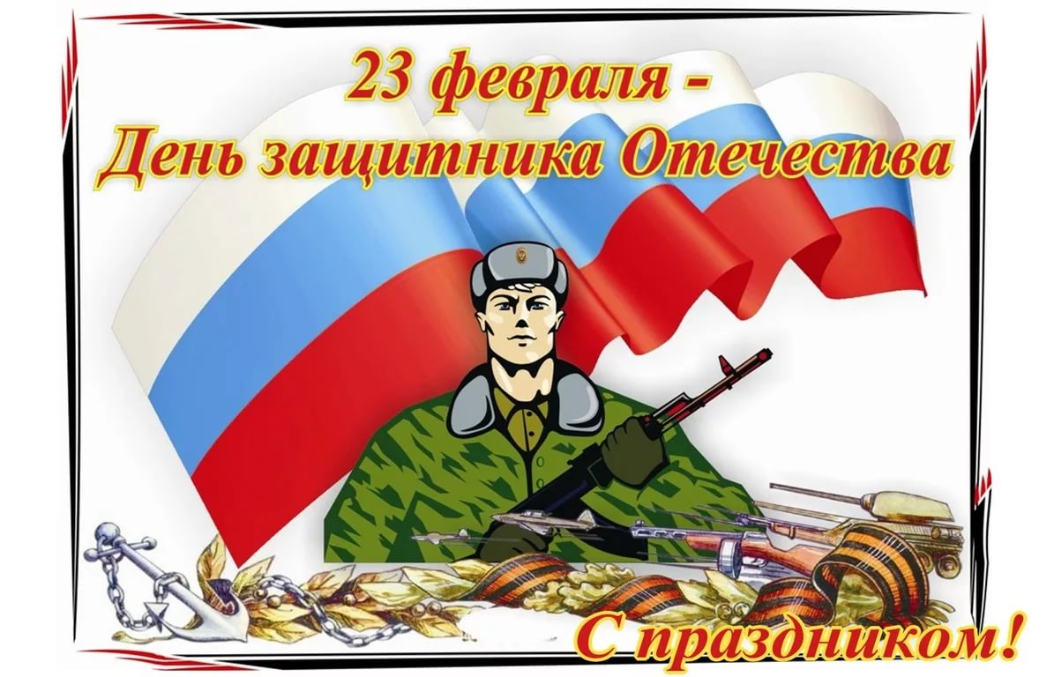

|  |  |  |  |  |  |  |  |  |  |  |  |  |  |  |  |  |  |  |  |  |  |  |  |  |
| --- | --- | --- | --- | --- | --- | --- | --- | --- | --- | --- | --- | --- | --- | --- | --- | --- | --- | --- | --- | --- | --- | --- | --- | --- |
|  |  |  |  |  |  |  |  |  |  |  |  |  |  |  | **10** |  |  |  |  |  |  |  |  |  |
|  |  |  |  |  |  |  |  |  |  |  |  |  |  |  |  |  |  |  |  |  |  |  |  |  |
|  |  |  |  |  |  |  |  |  |  |  |  |  |  |  |  |  |  |  |  |  |  |  |  |  |
|  |  |  |  |  |  |  |  |  |  |  |  | **11** |  |  |  |  |  |  |  |  |  |  |  |  |
|  |  |  |  |  |  |  |  |  |  |  |  |  |  |  |  |  |  |  |  | **9** |  |  |  |  |
|  |  |  |  |  |  |  |  |  |  |  |  |  | **7** |  |  |  |  |  |  |  |  |  |  |  |
|  |  |  |  |  |  |  |  |  |  |  |  | **8** |  |  |  |  |  |  |  |  |  |  |  |  |
|  |  |  |  |  |  |  |  |  |  |  |  |  |  |  |  |  |  |  |  |  |  |  |  |  |
|  |  |  |  |  |  |  |  |  |  |  |  |  |  |  |  |  |  |  | **14** |  |  |  |  |  |
|  |  |  |  |  |  |  |  | **3** |  |  |  |  |  |  |  |  |  | **13** |  |  |  |  |  |  |
|  |  |  |  |  |  |  | **5** |  |  |  |  |  |  |  |  |  |  |  |  |  |  |  |  |  |
|  |  |  |  | **2** |  |  |  |  |  |  |  |  |  |  |  | **12** |  |  |  |  |  |  |  |  |
| **1** |  |  |  |  |  |  |  |  |  |  |  |  |  |  |  |  |  |  |  |  |  |  |  |  |
|  |  |  |  |  |  |  |  |  |  |  |  |  |  |  |  |  |  |  |  |  |  |  |  |  |
|  |  |  |  |  |  |  | **4** |  |  |  |  |  |  |  |  |  |  |  |  |  |  |  |  |  |
|  |  |  |  |  |  |  |  |  |  |  |  |  |  |  |  |  |  |  |  |  |  |  |  |  |
|  |  |  |  |  |  |  |  |  |  |  |  |  |  |  |  |  |  |  |  |  |  |  |  |  |
|  | **6** |  |  |  |  |  |  |  |  |  |  |  |  |  |  |  |  |  |  |  |  |  |  |  |
|  |  |  |  |  |  |  |  |  |  |  |  |  |  |  |  |  |  |  |  |  |  |  |  |  |

**По горизонтали:**

**1.**Он в форме тёмно-синей

Служит на субмарине

Охраняет океан

Был в портах различных стран.?

**4.**Как называют воина, который управляет танком?

**5.**От террористов защитит нас

Конечно же, крутой…?

**6.**Богатырская цифра?

**8.**Старинная верхняя одежда русских воинов и богатырей?

**11.**Что общего между деревом и винтовкой?

**12.** Что защищают и охраняют солдаты в армии?

**14.**Мальчишки вырастают и идут служить в …?

**По вертикали:**

**2.** 2 головы,6 ног, 2 руки,1 хвост.. Кто это?

**3.** Главное оружие Соловья- разбойника?

**7.** Головной убор бойца, который защищает голову от ранения?

**9.**Фамилия самого известного изобретателя стрелкового оружия?

**10.**В каком месяце отмечают праздник «День защитника отечества?».

**13.** Продолжи пословицу: «Один в поле не….?».

|  |  |  |  |  |  |  |  |  |  |  |  |  |  |  |  |  |  |  |  |  |  |  |  |  |
| --- | --- | --- | --- | --- | --- | --- | --- | --- | --- | --- | --- | --- | --- | --- | --- | --- | --- | --- | --- | --- | --- | --- | --- | --- |
|  |  |  |  |  |  |  |  |  |  |  |  |  |  |  | **10** |  |  |  |  |  |  |  |  |  |
|  |  |  |  |  |  |  |  |  |  |  |  |  |  |  | ф |  |  |  |  |  |  |  |  |  |
|  |  |  |  |  |  |  |  |  |  |  |  |  |  |  | е |  |  |  |  |  |  |  |  |  |
|  |  |  |  |  |  |  |  |  |  |  |  | **11** | с | т | в | о | л |  |  |  |  |  |  |  |
|  |  |  |  |  |  |  |  |  |  |  |  |  |  |  | р |  |  |  |  | **9** |  |  |  |  |
|  |  |  |  |  |  |  |  |  |  |  |  |  | **7** |  | а |  |  |  |  | к |  |  |  |  |
|  |  |  |  |  |  |  |  |  |  |  |  | **8** | к | о | л | ь | ч | у | г | а |  |  |  |  |
|  |  |  |  |  |  |  |  |  |  |  |  |  | а |  | ь |  |  |  |  | л |  |  |  |  |
|  |  |  |  |  |  |  |  |  |  |  |  |  | с |  |  |  |  |  | **14** | а | р | м | и | я |
|  |  |  |  |  |  |  |  | **3** |  |  |  |  | к |  |  |  |  | **13** |  | ш |  |  |  |  |
|  |  |  |  |  |  |  | **5** | с | п | е | ц | н | а | з |  |  |  | в |  | н |  |  |  |  |
|  |  |  |  | **2** |  |  |  | в |  |  |  |  |  |  |  | **12** | р | о | д | и | н | а |  |  |
| **1** | п | о | д | в | о | д | н | и | к |  |  |  |  |  |  |  |  | и |  | к |  |  |  |  |
|  |  |  |  | с |  |  |  | с |  |  |  |  |  |  |  |  |  | н |  | о |  |  |  |  |
|  |  |  |  | а |  |  | **4** | т | а | н | к | и | с | т |  |  |  |  |  | в |  |  |  |  |
|  |  |  |  | д |  |  |  |  |  |  |  |  |  |  |  |  |  |  |  |  |  |  |  |  |
|  |  |  |  | н |  |  |  |  |  |  |  |  |  |  |  |  |  |  |  |  |  |  |  |  |
|  | **6** | т | р | и |  |  |  |  |  |  |  |  |  |  |  |  |  |  |  |  |  |  |  |  |
|  |  |  |  | к |  |  |  |  |  |  |  |  |  |  |  |  |  |  |  |  |  |  |  |  |

**Ответы на кроссворд:**